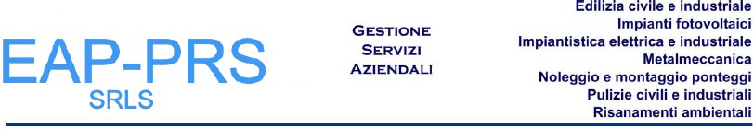

**SCHEDA INFORMATIVA**

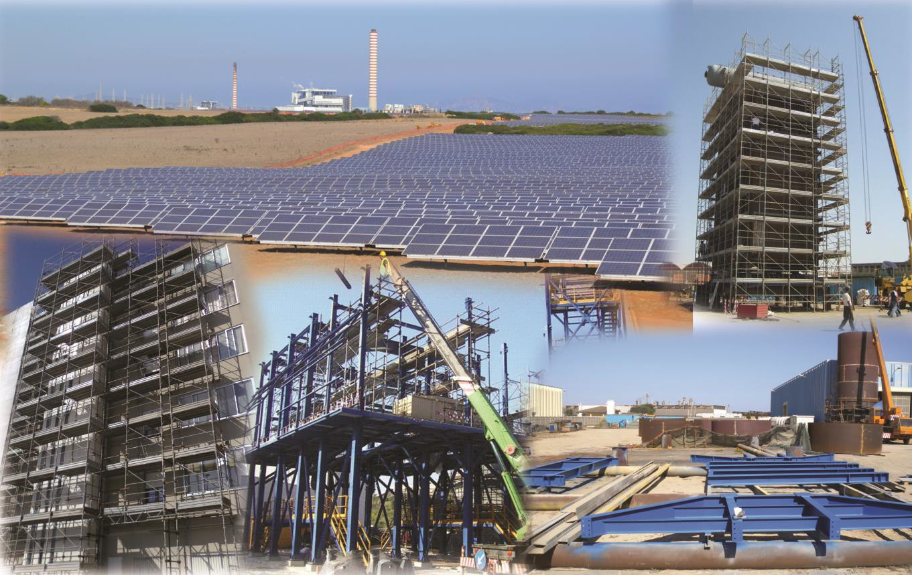

**DATI SOCIETARI /**

- DATA SHEET RAGIONE SOCIALE / BUSINESS NALE: PRS srls

-CODICE FISCALE / TAX CODE: 02761210901

-PARTITA IVA / VAT NO.: 02761210901

-FORMA GIURIDICA: SOCIETA’ RESPONSABILITA’ LIMITATA

-SEMPLIFICATA

-LEGAL STATUS: LIMITED LIABILITY COMPANY

-SEDE LEGALE / REGISTERED OFFICE: VIA PIGAFETTA 129 CAP. (07046) –

-ITALIA - CONTATTI / CONTACS:

-TELEFONO / TELEPHONE EMAIL                                  +**39 079 4927347**

-PEC / REGISTERED EMAIL                                            **prsimpresasrls@pec.it**

**DATI SOCIETARI / DATA SHEET**

* RAGIONE SOCIALE / *BUSINESS NALE*: **EAP Srl**
* CODICE FISCALE / *TAX CODE*: **02515280903**
* PARTITA IVA / *VAT NO.*: **02515280903**
* FORMA GIURIDICA: **SOCIETA’ RESPONSABILITA’ LIMITATA**

LEGAL STATUS: **LIMITED LIABILITY COMPANY**

* SEDE LEGALE / *REGISTERED OFFICE*: **VIA ORIANI, 12 SASSARI - ITALIA**

- CONTATTI / CONTACS:

TELEFONO **/ TELEPHONE +39 079.517009**

### EMAIL [eapsseap@tiscali.it](mailto:eapsseap@tiscali.it) - [eapss14@gmail.com](mailto:eapss14@gmail.com)

PEC / REGISTERED EMAIL [**eap@pec.it**](mailto:eap@pec.it)

**ATTIVITA’ / ACTIVITY**

### COSTRUZIONE, MONTAGGIO E MANUTENZIONE DI STRUTTURE INDUSTRIALI IN FERRO, CARPENTERIE METALLICHE, LAVORI DI SALDATURA E TUBISTERIA.

#### CONSTRUCTION, ASSEMBLY AND MAINTENANCE OF INDUSTRIAL STRUCTURES IN IRON, METAL CARPENTRY, WELDING AND PIPE WORK.

* + **POSA IN OPERA DI PONTEGGI, COIBENTAZIONI E SCOIBENTAZIONI. *INSTALLATION OF SCAFFOLDINGS, INSTALLATION AND REMOVAL OF INSULATION*.**

### MONTAGGI IMPIANTI FOTOVOLTAICI.

#### INSTALLATION OF PHOTOVOLTAIC SYSTEMS.

* + ***EDILIZIA CIVILE E INDUSTRIALE CIVIL AND INDUSTRIAL BUILDING***
  + **IMPIANTISTICA ELETTRICA CIVILE E INDUSTRIALE**

**CIVIL AND INDUSTRIAL ELECTRICAL INSTALLATIONS**

* + **RACCOLTA, TRATTAMENTO, TRASPORTO RIFIUTI –BONIFICHE *GESTIONE DISCARICHE – SMALTIMENTO AMIANTO COLLECTION, TREATMENT, WASTE TRANSPORT - DISPOSAL DISCHARGE MANAGEMENT - AMIANT DISPOSAL***
  + **LAVORI: MANUNTENZIONE, RISTRUTTURAZIONE, ATIVITA TURISTICHE, GIARDINAGGIO.**

**PRINCIPALI FORNITURE E/O APPALTI / THE MAIN SUPPLIENS AND/OR PROCUREMENT**

##### AGIP PETROLI

* + ALSTOM
  + ANSALDO ENERGIA
  + ANSALDO INDUSTRIA
  + ALSALDO MONTAGGI
  + ANSALDO MOVIMENTAZIONI
  + AZIENDA OSPEDALIERA UNIVERSITA’ SS
  + BUTAN GAS
  + C.I.M.E.
  + CONDEA AUGUSTA
  + DAUSSAN ITALIA
  + DIPARTIMENTO DI SCIENZE BOTANICHE ECOLOGICHE E GEOLOGICHE SS
  + DONELLI EOS
  + ELETTROGEN
  + EMIT
  + ENDESA
  + ENEL
  + ENEL PRODUZIONE
  + ENELPOWER
  + ENICHEM
  + ENICHEM ALASTOMERI
  + ENICHEM FIBRE
  + E-ON
  + E-ON CLIMATE
  + E-ON PRODUZIONE
  + EPH
  + E.P. FIUMESANTO
  + ESSO ITALIANA
  + FIAT ENGENEERING
  + GATTERMAYER
  + GENERAL ELECTIC
  + GRUPPO ABB
  + ICOM
  + KCH
  + LOTERIOS
  + LURGI ITALIANA
  + M.C. MECCANICA COSTRUZIONI
  + NUOVA SISMET
  + OMA
  + PENSOTTI FABBRICA CALDAIE
  + PD OIL
  + RENEWABLES ITALIA SOLAR
  + RTS FRESCHI
  + SACEM
  + SAIDA
  + SERTEC
  + SICES MONTAGGI
  + SICES WORK
  + SWISS PACK MEDITERRANEA
  + TERMOKIMIK CORPORATION
  + TERMOMECCANICA
  + TIRRENIA

- SUGHERIFICIO MOLINAS (TEMPIO)

- SUGHERIFICIO MOLINAS (CALANGIANUS)

- BAGAGLINO, (STINTINO)

- VILLAGGIO LE TONNARE, (STINTINO)

- RISTORANTE LIDO BAR ,(PORTO TORRES)

**Uffici amministrativi / Administrative Offices**

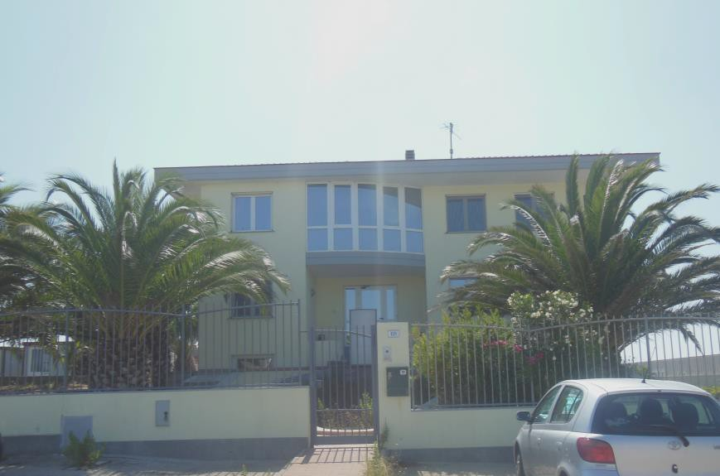

##### L’EAP S.r.l. previa acquisizione di now how, ottenuto in oltre 30 anni di attività, è dotata di mezzi, attrezzature e maestranze specializzate, ed opera sin dal 1984.

Le attività oltre che sul territorio regionale e nazionale, sono state eseguite anche all’estero in Svizzera, Francia, Madagascar, Azerbajian e Arabia Saudita. La ultra-trentennale esperienza maturata ci permette di effettuare lavori di montaggi e manutenzione metalmeccaniche, posa in opera ponteggi, coibentazioni, edilizia civile e industriale, impiantistica elettrica civile e industriale, con elevati livelli di professionalità. Disponiamo di un’ampia officina, ca. 3000 mq., dotata di carro ponte oltre alle attrezzature e macchinari di pertinenza.

EAP S.r.l. after acquiring now how, obtained in over 30 years of activity, it is equipped with specialized vehicles, equipment and workers, and has been operating since 1984.

The activities as well as on the regional and national territory, have also been carried out abroad in Switzerland, France, Madagascar, Azerbaijan and Saudi Arabia. The over thirty years of experience gained allow us to carry out assembly and maintenance works, scaffolding, insulation, civil and industrial construction, civil and industrial electrical installations, with high levels of professionalism. We have a large workshop, approx. 3000 sqm., Equipped with a bridge crane in addition to the pertinent equipment and machinery.

# Manutenzione Impianti

##### L’ EAP è stata, impegnata nelle manutenzioni ordinarie e straordinarie degli impianti dei quattro gruppi di produzione di energia elettrica della Centrale di Fiume Santo (prima Enel, Endesa, E-On ora EP). In particolare è stata titolare delle commesse relative a:

* Manutenzione accessori di caldaia.
* Manutenzione carpenteria e tubisteria.
* Manutenzione riscaldatori aria-gas (tipo Ljungstroem).
* Manutenzione nastri trasporto carbone.
* Servizio di controllo, sorveglianza e pronto intervento durante lo scarico del carbone.

**Plants Maintenance**

The EAP has been involved in the ordinary and extraordinary maintenance of the plants of the four power generating groups of the Centrale di Fiume Santo (formerly Enel, Endesa, E-On now EP). In particular, he was the owner of the orders relating to:

* *Maintenance of boiler accessories.*
* *Maintenance of carpentry and piping.*
* *Maintenance of air-gas heater (Ljungstroem type).*
* *Maintenance of coal conveyor belts.*
* *Service of control, surveillance and emergency services during coal unloading.*

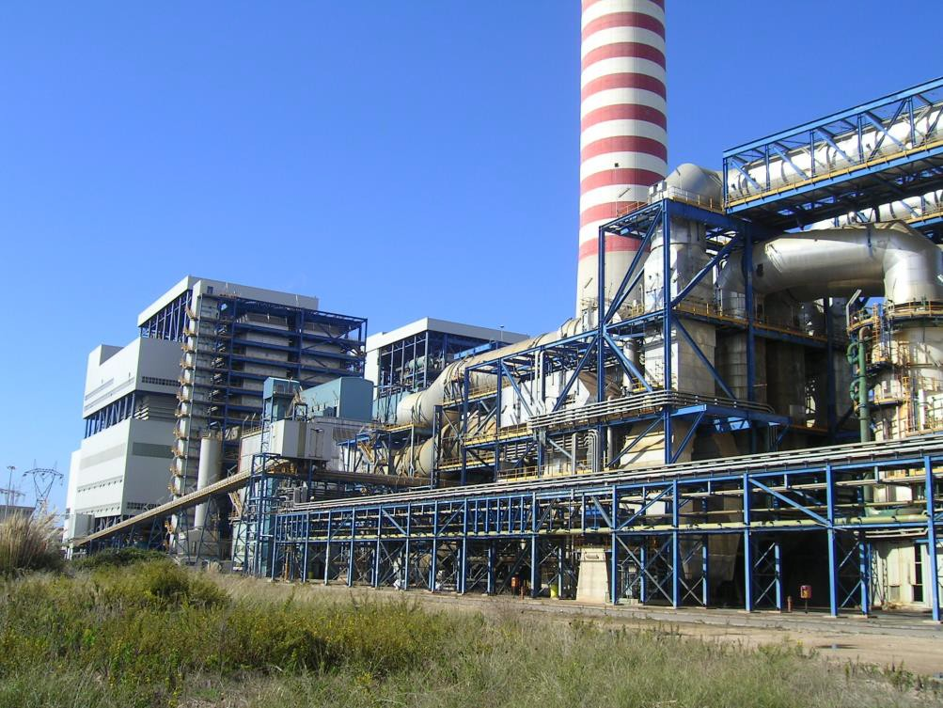

Il 4° Gruppo di produzione della CTE E-on a di Fiume Santo./ l 4th Production Group of the E-ON TPS of Fiume Santo

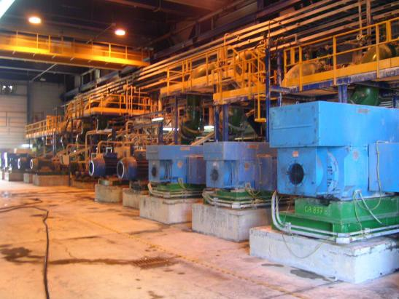 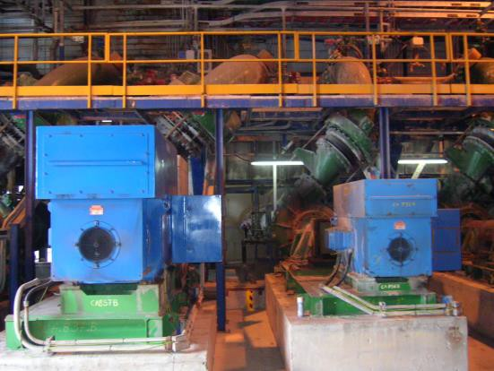

Particolare della sala pompe dell’impianto di Desolforazione / Detail of the pumps room of the desulphurization plant.

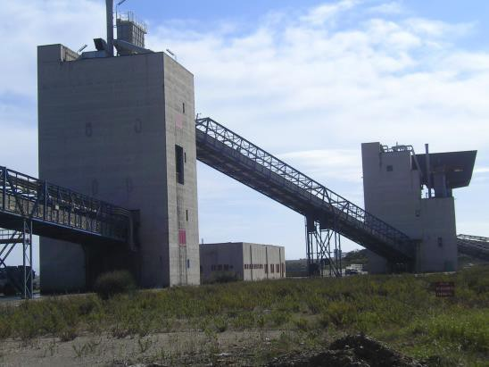

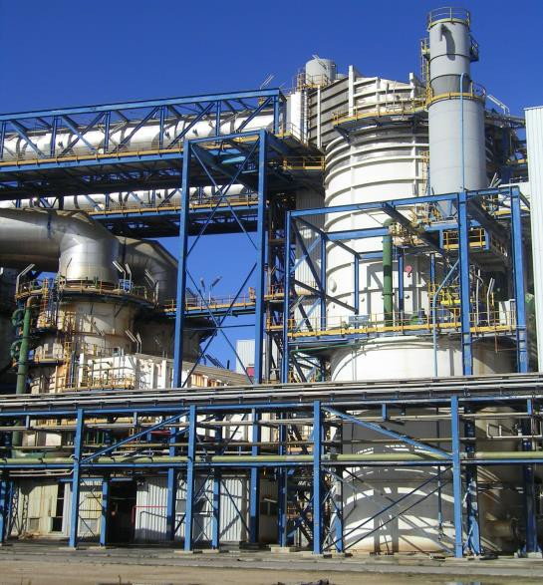

(1) (2)

1. *Un tratto del nastro trasporto carbone / Section of the coal transporting belt.*
2. *L’impianto di desolforazione / The desulphurization plant*

##### I lavori consistono principalmente in prefabbricazione e montaggio di carpenteria metallica e tubisteria di varie dimensioni; smontaggio, revisione e rimontaggio di componenti di macchine di vario tipo presenti negli impianti.

Realizzazione degli impianti di PKS e silo ceneri presso la centrale di Fiume Santo.

The operation consists chiefly in the prefabrication and assembly of metal carpentry and piping of various sizes: disassembly, inspection and re-assembly of several machinery components which are present in the plants.

Implementation of PKS plants and a ash silo for the plant of Fiume Santo.

**Produzione di carpenteria metallica / Production of metalwork**

##### L’EAP ha progettato, costruito e montato in opera per la Società Astronomica Turritana la nuova cupola girevole dell’Osservatorio Astronomico Efisio Arru di Siligo (SS).

EAP has designed, built and assembled the new revolving dome of the Astronomical Observatory Efisio Arru in Siligo (Sassari).

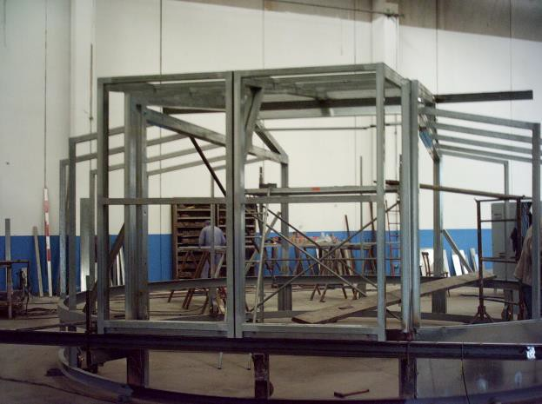

Il telaio della cupola costruito presso l’officina di Porto Torres / Framework of the dome built at the workshop of Porto Torres.

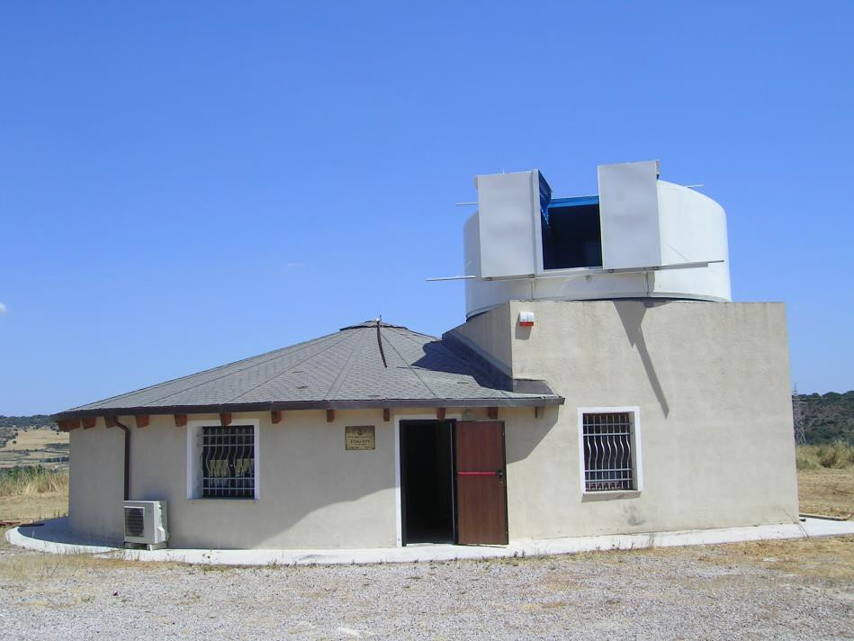

L’osservatorio astronomico / The Astronomical Observatory.

**Montaggi meccanici / Mechanical Assemblies**

##### Tra gli ultimi lavori, eseguiti sempre all’interno della CTE di Fiume Santo, ci sono stati i montaggi meccanici di carpenteria e tubisteria per il revamping di un silo di stoccaggio calcare trasformato in un silo di stoccaggio ceneri con sistema di scarico, compresi i montaggi completi relativi ai macchinari e agli impianti annessi, il tutto su progetto e brevetti della Magaldi ricerche e brevetti di Salerno.

Among the latest projects, performed within the TPS of Fiume Santo, there have been the mechanical assemblies of metalwork and piping for the retrofitting of a silo for limestone storage transformed into an ash silo equipped with an unloading system and including the complete assemblies relative to the equipment and the annexed plants. The entire project was implemented on designs and patents of Magaldi Ricerche and Brevettti of Salerno.

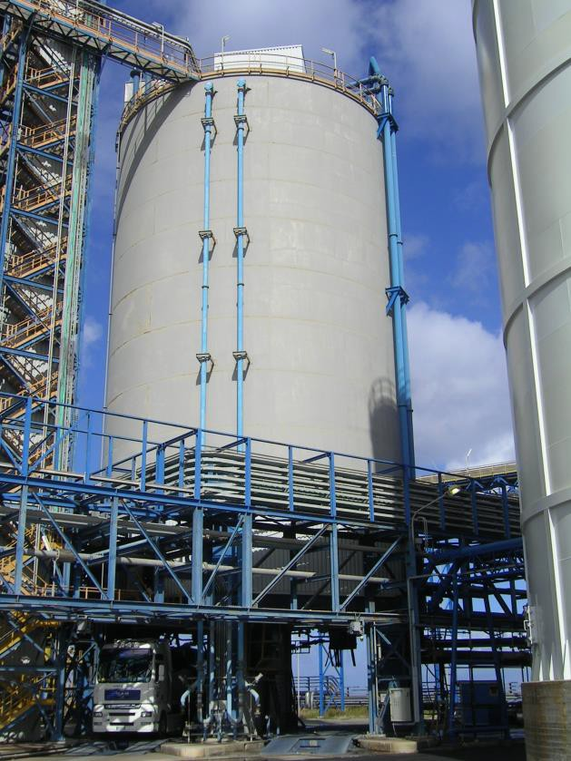

Il silo dopo il revamping / The silo after the retrofit.

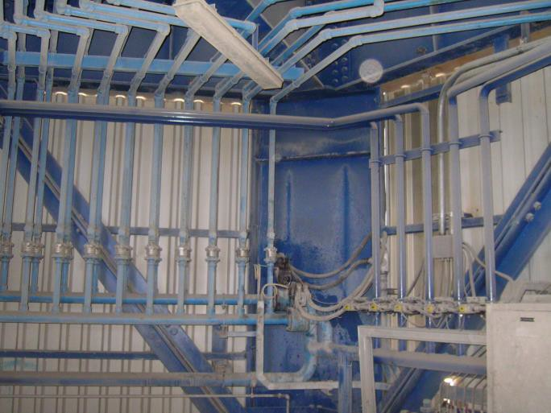

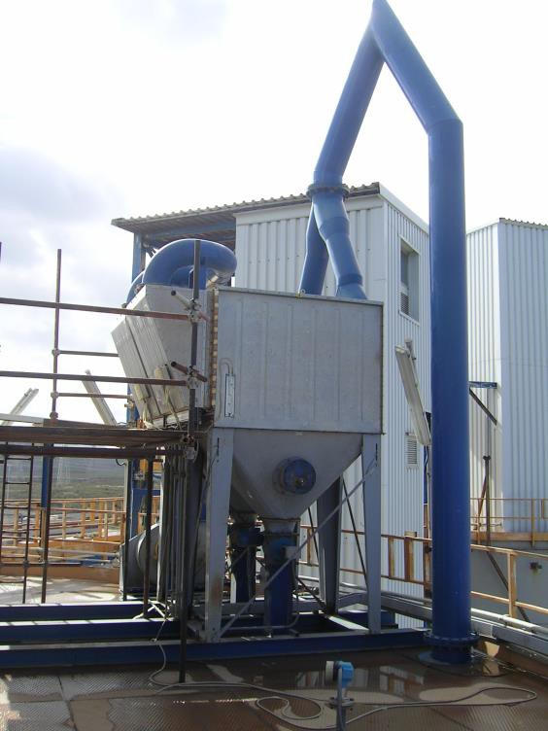

Particolari degli impianti di depolverazione e fluidificazione ceneri / Details of the ashes dedusting and fluidization systems.

##### Successivamente al revamping è stato montato ex novo un silo di stoccaggio ceneri con a fianco una struttura per l’impianto di accumulo e scarico.

After the retrofitting, a new silo for the storage of fly ashes was assembled from scratch with a structure by its side for the accumulation and unloading system

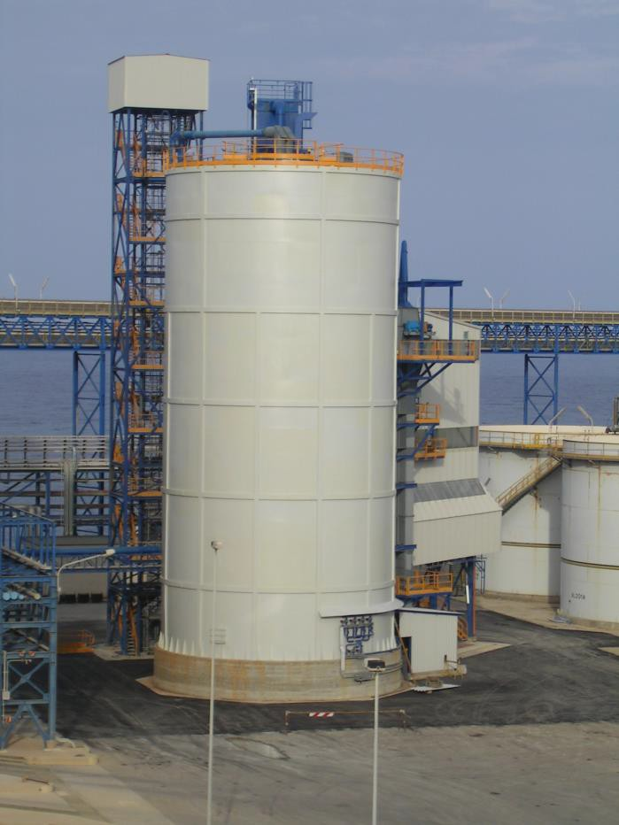

Il nuovo silo ceneri / The new ashes silo.

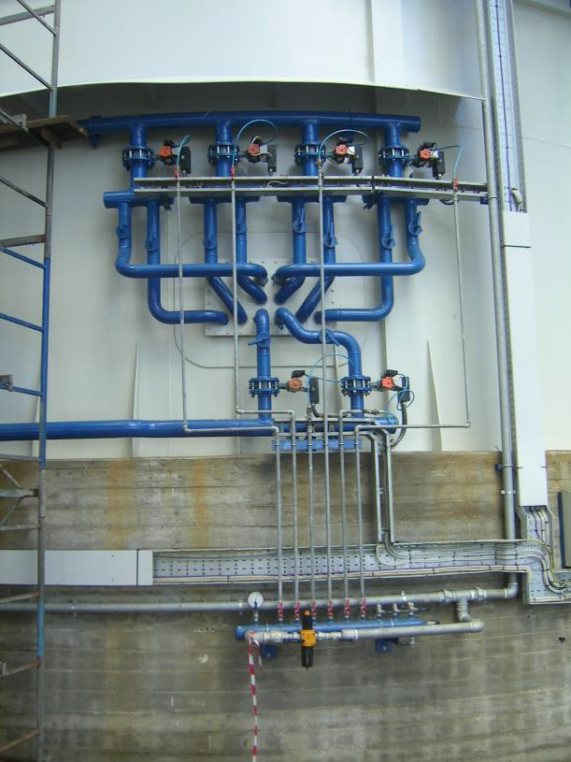

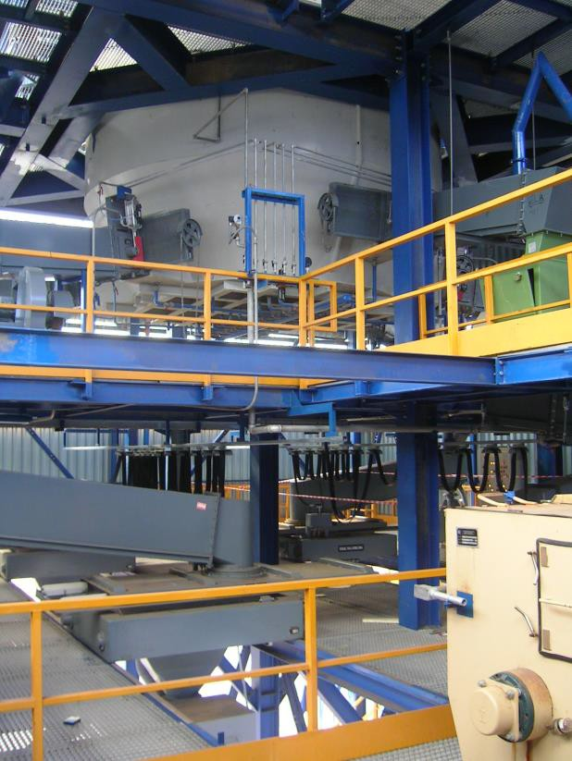

(1) (2)

1. *Particolare dell’impianto di fluidificazione / Detail of the fluidization system.*
2. *L’interno dell’impianto ci accumulo e scarico ceneri / The inside of the ashes accumulation and unloading system.*

##### Anche in questo caso i montaggi sono stati eseguiti su commissione, brevetti e progettazione della Magaldi Ricerche e brevetti di Salerno. Sono stati eseguiti i montaggi meccanici relativi alle strutture in carpenteria metallica, la prefabbricazione e il montaggio di tutte le linee di tubazioni annesse agli impianti (aria di fluidificazione cenere, depolverazione, aria strumenti, acqua ausiliaria, caricamento

pneumatico della cenere) e di tutti i dispositivi e macchinari fino al totale completamento dell’installazione, compreso un elevatore a tazze della Gambarotta Gshwendt adiacente al silo e una struttura ospitante scale e ascensore, di altezza pari al silo stesso (30 m circa).

For this project the assembly was done on commission, patent and design of Magaldi Ricerche and Brevetti of Salerno. The operations executed were: mechanical assemblies relative to the metal carpentry structures, the prefabrication and assembly of all piping lines annexed to the systems (ashes fluidization air, dedusting, instruments’ air, auxiliary water, air-operated loading of the ashes) and of all the devices and machineries to achieve a comprehensive installation, including a bucket elevator by Gambarotta Gshwendt next to the silo, a structure housing stairs and elevator with a height equal to that of the silo (about 30 meters).

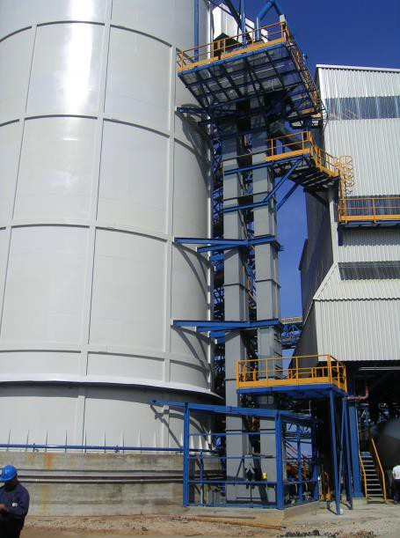

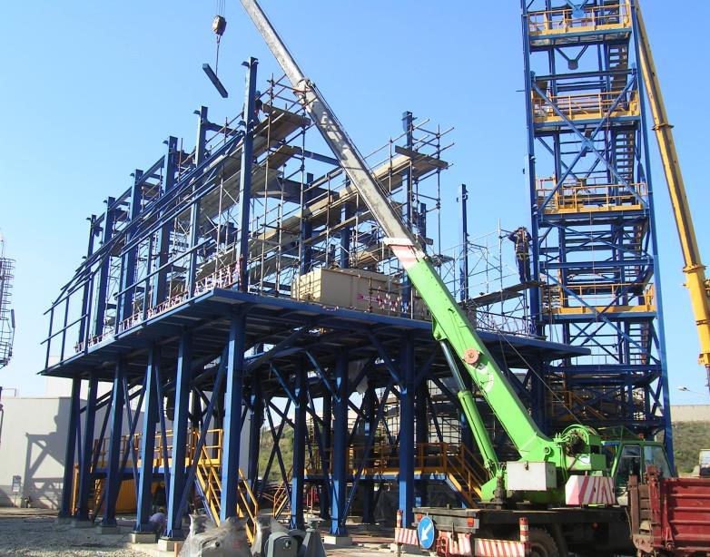

(1) (2)

* 1. *L’elevatore a tazze / The bucket elevator.*
  2. *Le fasi di montaggio / Assembly phases.*

##### Sempre nell’ambito delle nuove installazioni all’interno della CTE di Fiume Santo, si è eseguito la fornitura e montaggio di strutture metalliche nell’ambito della costruzione di due nuovi gruppi turbogas per la produzione di energia.

Always in the sphere of the new installations inside the TPS of Fiume Santo, the supply and assembly of metal structures were carried out for the construction of two new gas turbines for energy production.

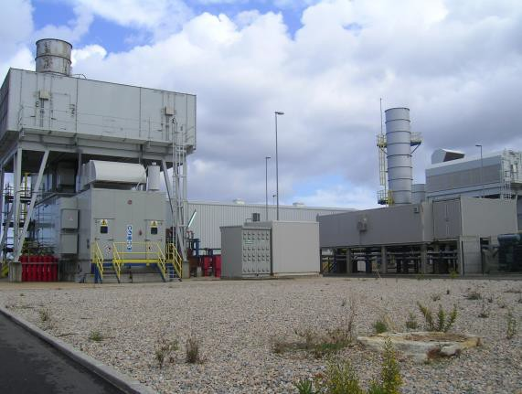

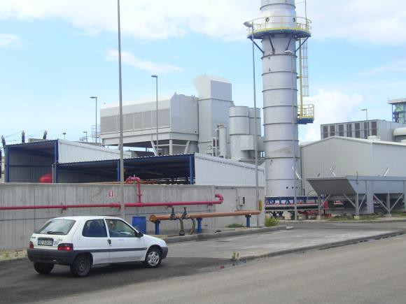

I gruppi turbogas / The gas turbines.

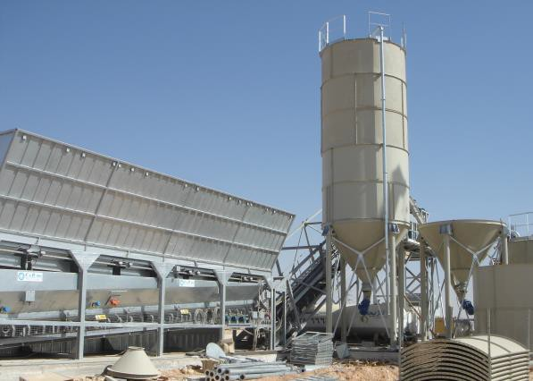 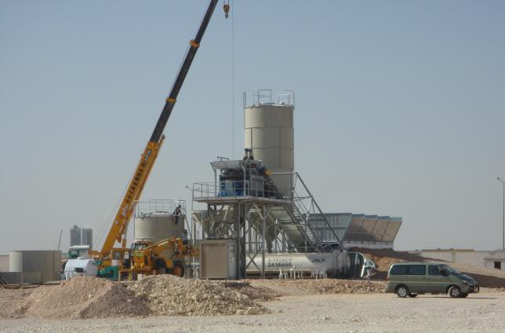

##### (1) (2)

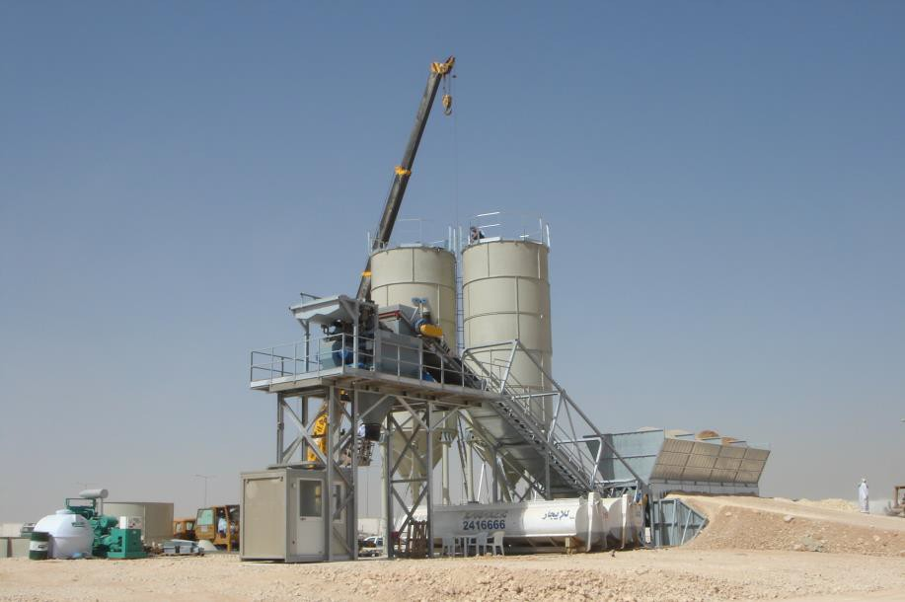

(1, 2 e 3) Lavori di costruzione e assemblaggio di una Stazione di betonaggio presso Ryad (Emirati Arabi Uniti). (1, 2 and 3) Construction and assembly works of a Concrete Batching Plant (United Arab Emirates)

**Noleggio e montaggio ponteggi / Rental and assembly of scaffoldings**

##### Un’altra attività nella quale opera l’EAP S.r.l. è quella del nolo e montaggio di ponteggi in ambito sia industriale che civile.

An additional activity in which EAP S.r.l. operates is that of rental and assembly of scaffoldings, both in the civil and industrial environments.

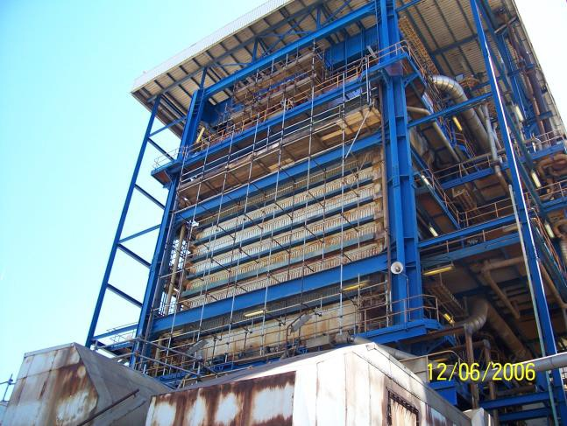

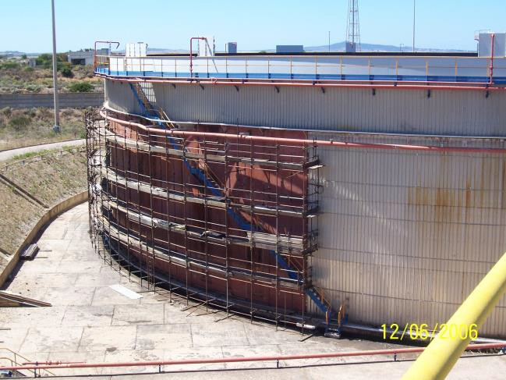

Ponteggi per attività di manutenzione all’interno della CTE di Fiumesanto / Scaffolding for maintenance activities inside

the TPS of Fiume Santo.

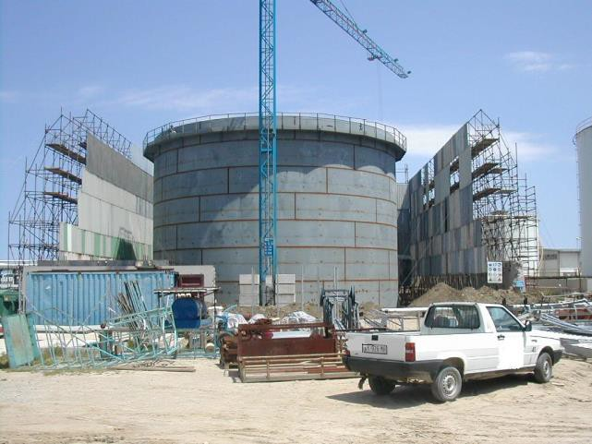

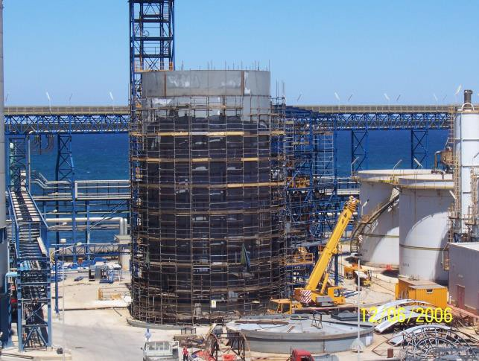

Ponteggio in allestimento per il montaggio del nuovo silo ceneri presso la CTE di Fiumesanto / Setting-up of the

scaffolding for the installation of the new ashes silo at the TPS of Fiume Santo.

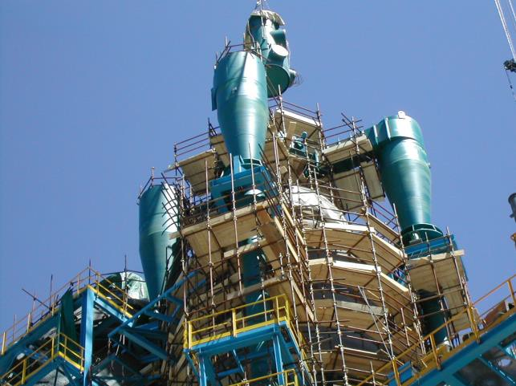

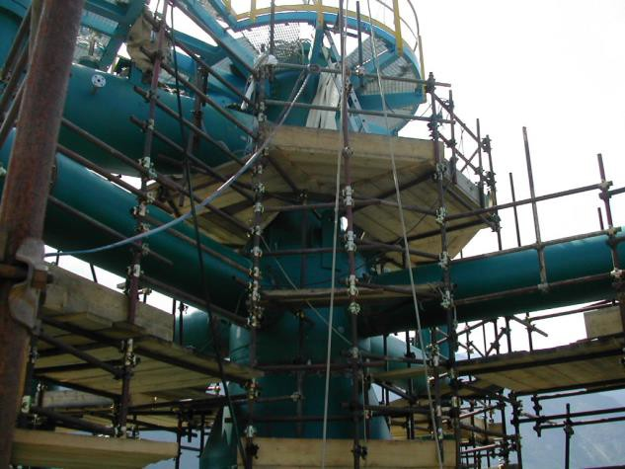

(1) (2)

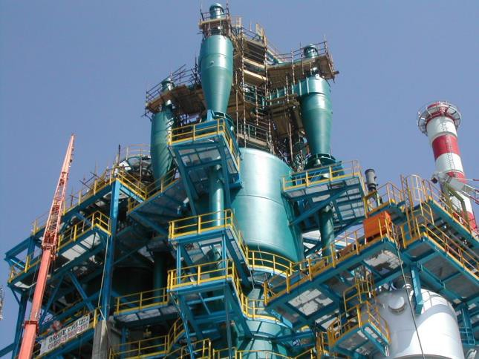 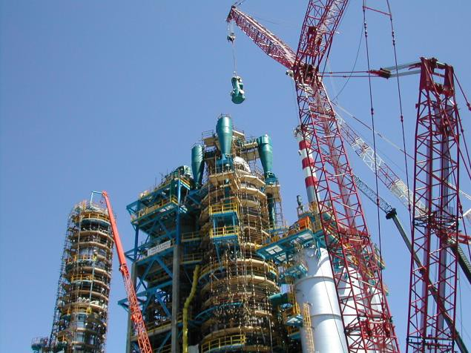

(3) (4)

(1,2,3 e 4) Lavori in posa in opera dei ponteggi in tubi e giunti presso lo stabilimento Tamoil a Collombey in Svizzera / (1,2,3 and 4) Installation of the tubes and joints scaffoldings for the Tamoil plant in Collombey, Switzerland.

**Impianti fotovoltaici / Photovoltaic systems**

##### Montaggi meccanici delle strutture di sostegno e dei pannelli FV dell’impianto fotovoltaico “Fiume Santo 2” Lotti A e B da 18 Megawatt.

Mechanical assembly of the support structures and of the PV panels in the photovoltaic system “Fiume Santo 2” Lot A and B of 18 Megawatts.

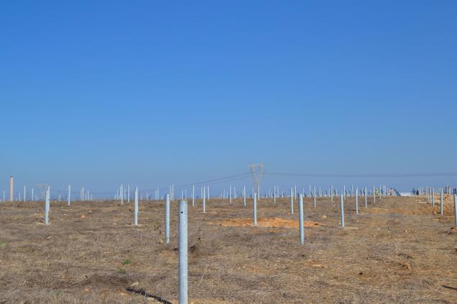

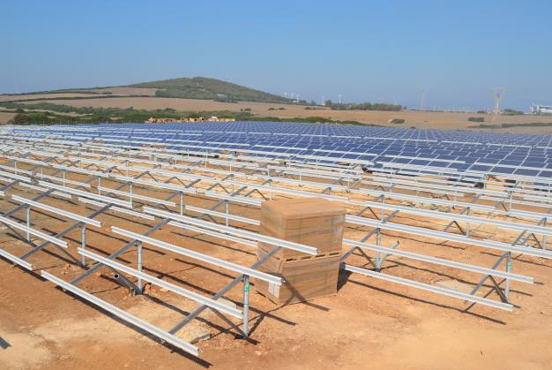

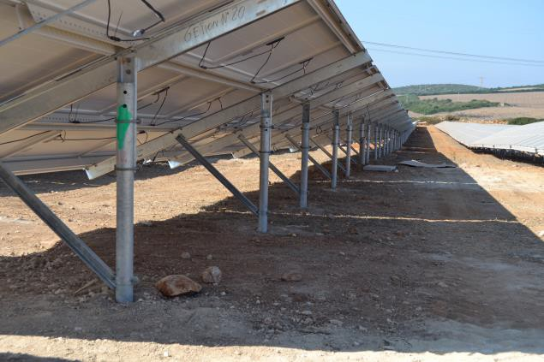

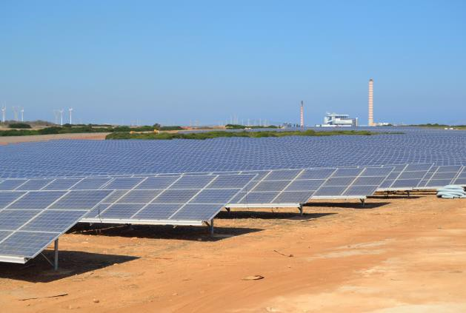

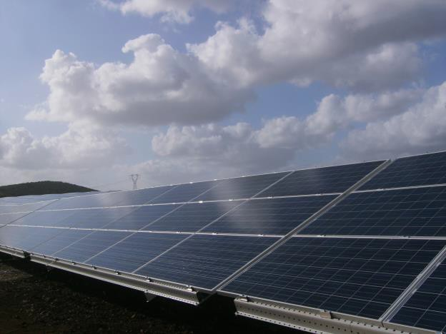 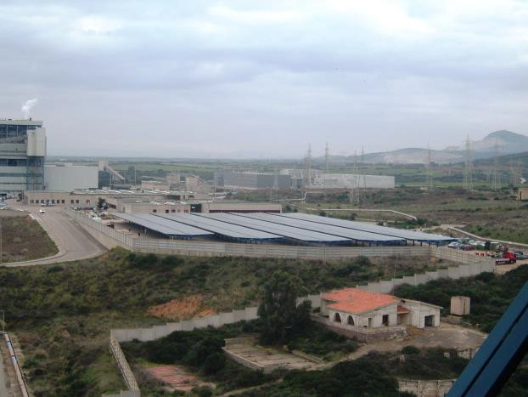

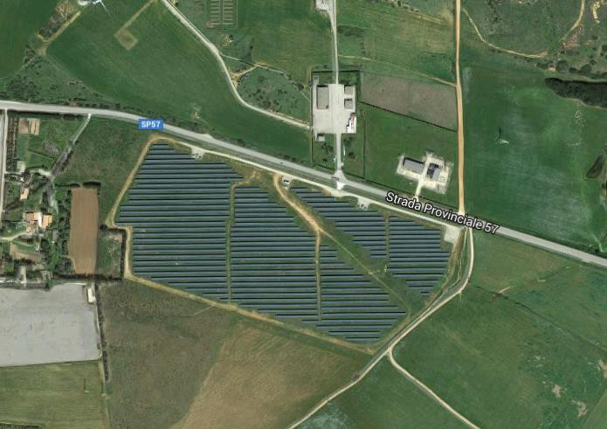

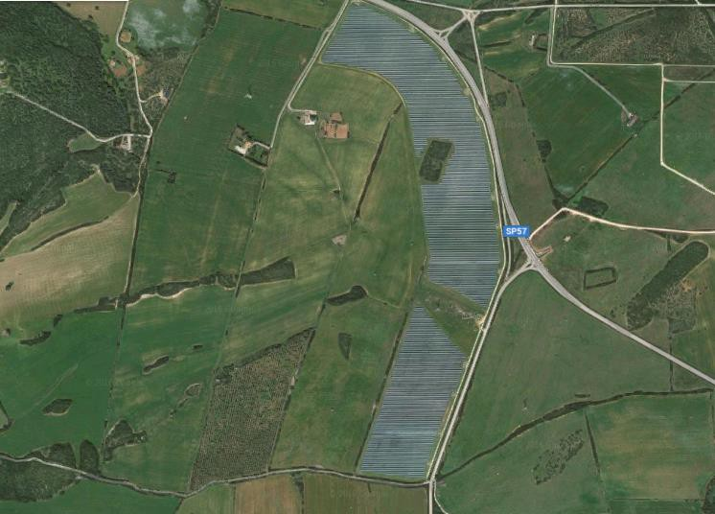

**Pulizie civili e industriali / Civil and industrial cleaning**

##### L’EAP ha svolto per oltre un ventennio le attività di pulizie industriali e civili sia presso la CTE di Fiume Santo, oltre che presso alcuni ospedali di Sassari e le Cliniche Universitarie sempre di Sassari, e in diversi altri Enti regionali, villaggi turistici.

Raccolta e trasporto rifiuti industriali e civili, bonifica aree inquinate, gestione discariche, rimozione e bonifica aree contaminate da amianto.

The EAP has carried out for over twenty years the industrial and civil cleaning activities both at the CTE of Fiume Santo, as well as at some hospitals in Sassari and the University Clinics of Sassari, and in several other regional bodies, tourist villages.

Collection and transport of industrial and civil waste, remediation of polluted areas, management of landfills, removal and reclamation of areas contaminated by asbestos.

# Edilizia / building

## Costruzione della stazione marittima in Porto Torres. Marciapiedi lungomare Balai in Porto Torres.

Marciapiedi e aiuole Via Sassari in Porto Torres. Marciapiedi bretella collegamento SS 131 – SP 64. Palazzina IACP in Sassari.

Lavori di manutenzione edili c/o termocentrale Fiume Santo.

Intonacature di varie facciate di palazzine in Sassari, Alghero e Porto Torres. Costruzione di alcune case indipendenti in Porto Torres e Sassari.

Capannone industriale Nivea Porto Torres.

N. 2 palazzine in zona industriale Porto Torres.

Palazzo di n. 30 appartamenti in Viale delle Vigne Porto Torres. Beole e cavidotti per Sarlux in Saras (Sarroch).

Pluviali, canalette e cavidotti sulla pista dell’aeroporto di Alghero.

Muri di contenimento, canalette ed interventi vari edili su camionale Sassari-Porto Torres.

Costruzione di n. 3 ponti in località Santa Lucia (Siniscola).

Construction of the maritime station in Porto Torres. Balai waterfront sidewalks in Porto Torres.

Sidewalks and flowerbeds Via Sassari in Porto Torres. Sidewalks brace connection SS 131 - SP 64.

IACP building in Sassari.

Building maintenance work c / o central thermo Fiume Santo. Plastering of various facades of buildings in Sassari, Alghero and Porto Torres. Construction of some independent houses in Porto Torres and Sassari.

Nivea Porto Torres industrial warehouse.

N. 2 buildings in the industrial area of Porto Torres. Palace of n. 30 apartments in Viale delle Vigne Porto Torres.

Beole and trimmed for Sarlux in Saras (Sarroch).

Downpipes, channels and cable ducts on the Alghero airport runway. Containment walls, gutters and various construction work on the Sassari-Porto Torres railway line.

Construction of n. 3 bridges in Santa Lucia (Siniscola).

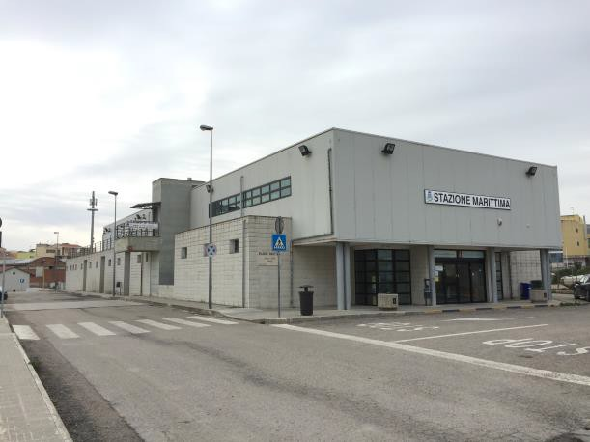

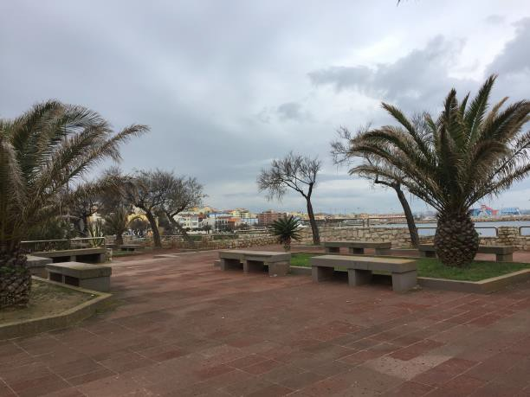

(1) (2)

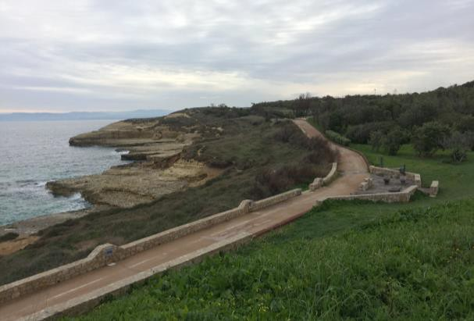 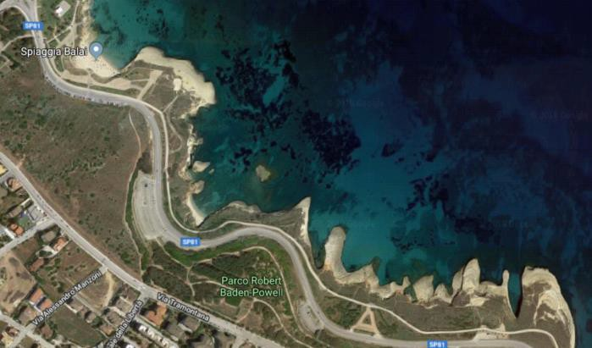

(3) (4)

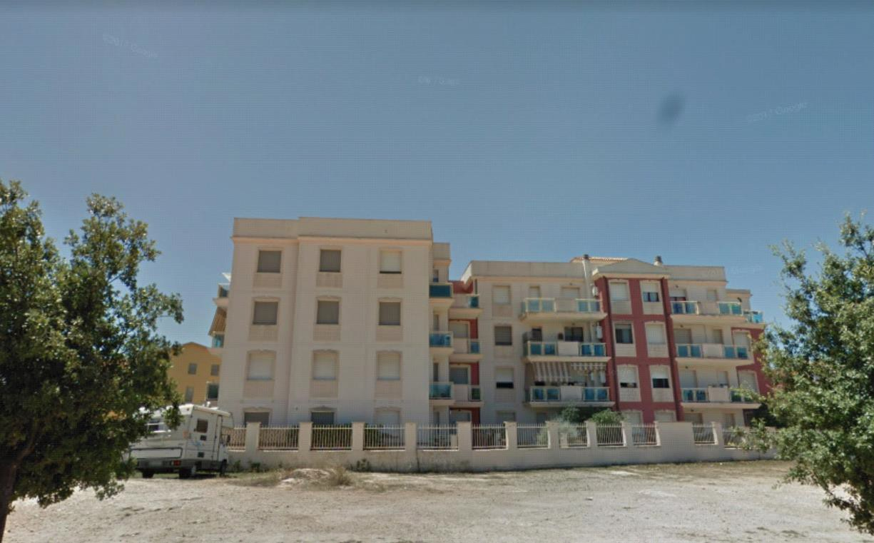

(5)

1. *Lavori di costruzione della nuova Stazione Marittima;*
2. *Lavori di posa in opera della pavimentazione su tutto il lungo mare;*

(3 e 4) Lavori di posa in opera della pista ciclabile nella zona costiera di Balai;

(5) Lavori di costruzione di una palazzina in Viale delle Vigne.

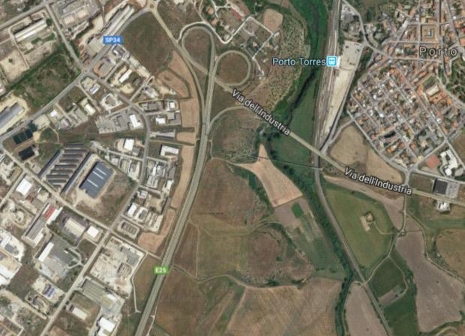 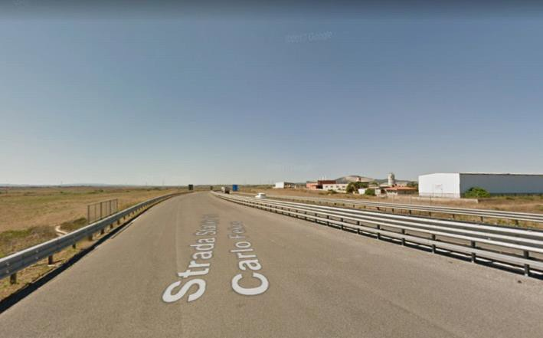

(6) (7)

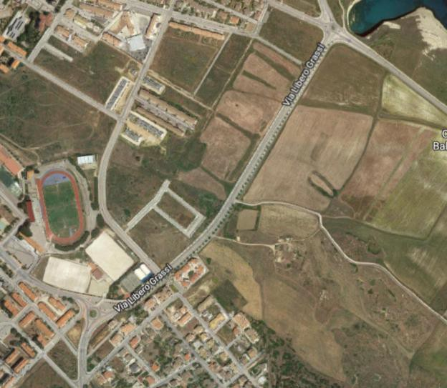

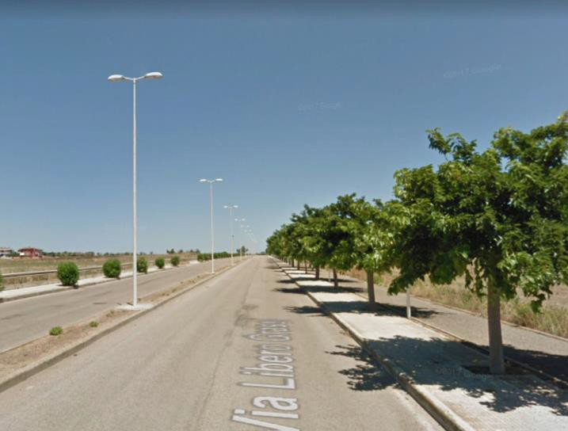

(8) (9)

(6 e 7) Muri di contenimento, canalette ed interventi vari edili su camionale Sassari-Porto Torres/ Containment walls, gutters and various construction work on the Sassari-Porto Torres railway line.

(8 e 9) Marciapiedi bretella collegamento SS 131 – SP 64 / Sidewalks brace connection SS 131 - SP 64.

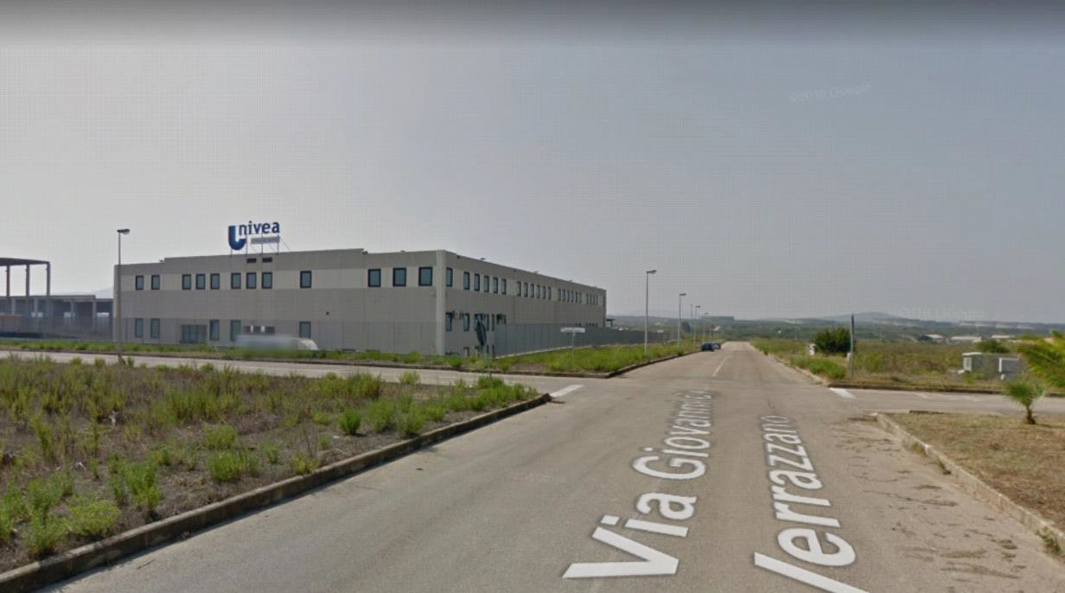

(10)

##### (10) Costruzione del nuovo capannone industriale Nivea nella Zona Industriale di Porto Torres /

Construction of the new Nivea industrial warehouse in the Industrial Zone of Porto Torres.

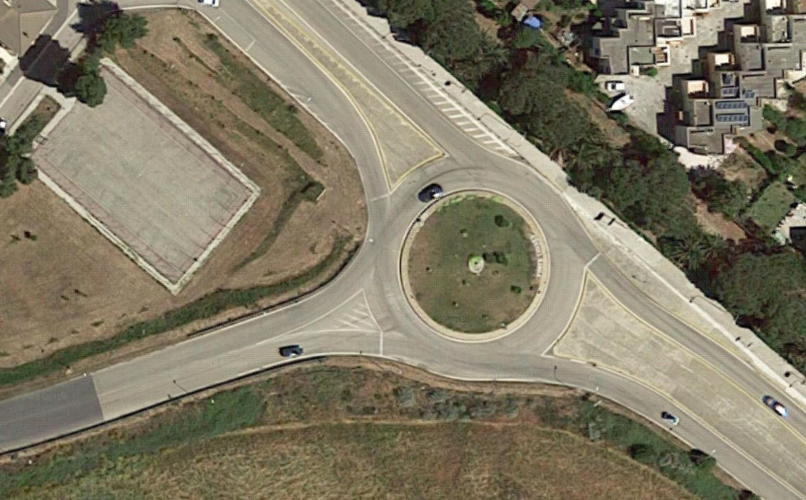

(11)

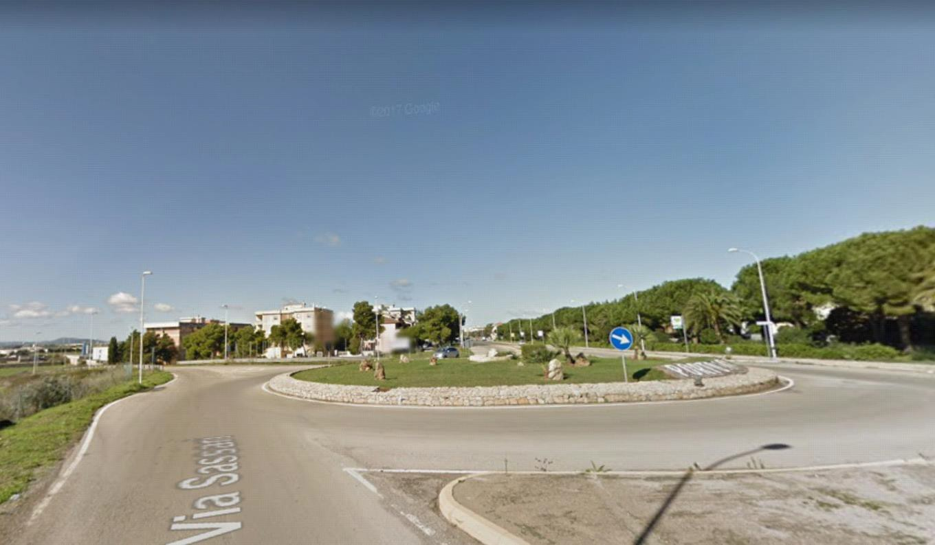

(12)

(11 e 12) Costruzione della rotatoria in Via Sassari / Construction of the roundabout in via Sassari.

**Dove siamo / Where we are**

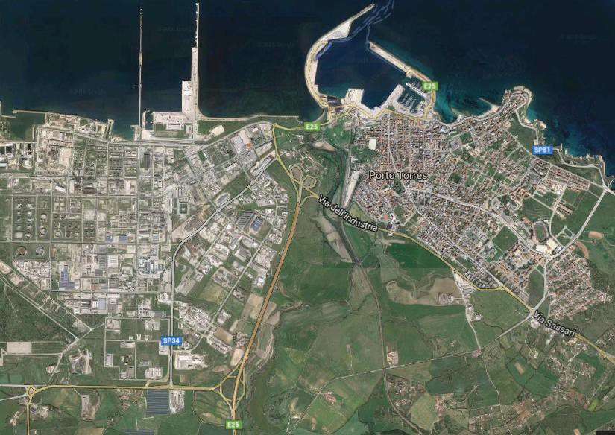

##### L’EAP Srl è situato nella zona industriale A.S.I. in via Pigafetta n.129, Porto Torres (SS).

Da Sassari si arriva dalla superstrada 131 e si gira a destra per il bivio Alghero-Stintino, poi alla rotonda svoltare a destra e dopo ancora a destra e si arriva dopo 100 mt circa andando sempre dritto.

EAP Srl is located in the industrial area A.S.I. in via Pigafetta No. 129, Porto Torres (Sassari).

From Sassari, take freeway 131 and then turn right at the fork Alghero-Stintino. At the roundabout, turn right and then right again. You will reach us after about 100 meters by going straight.

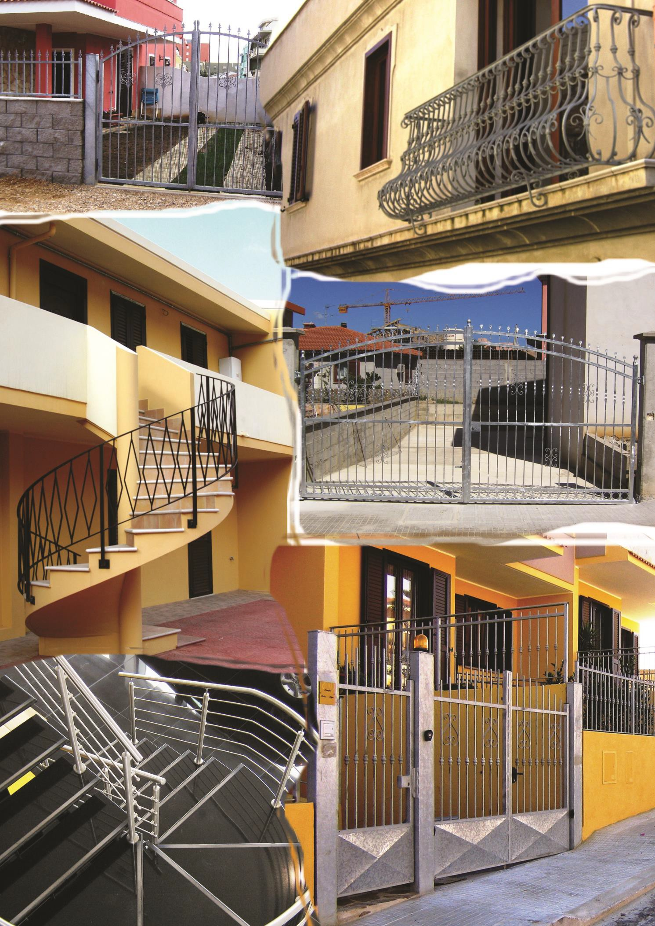

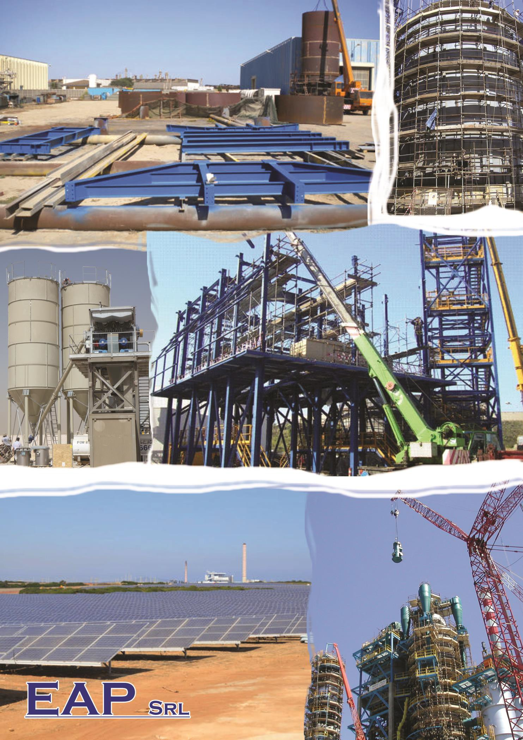

**Edizione n 1° del 03/2018**

